浓硫酸的稀释
一. 场景建设：
1.实验室
2.1张实验桌（一个学生一张实验桌，脚可以不动，就手动）
3.浓硫酸
4.250ml烧杯
5.玻璃棒
6.试剂瓶
7.水（装在试剂瓶里）
二. 交互流程
1.浓硫酸稀释的正确步骤
1.1 向烧杯中加入一定体积的水
1.2 将浓硫酸沿着烧杯内壁呈细流状缓慢地倒入烧杯里的水中（或沿着烧杯壁缓缓倾倒）
1.3 加酸过程中不断用玻璃棒搅拌

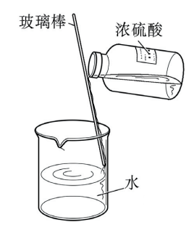

浓硫酸稀释实验示意图
2. 浓硫酸稀释的错误步骤：
浓硫酸加入水中：
2.1 向烧杯中加入一定体积的浓硫酸
2.2 将水沿着烧杯内壁倒入烧杯里的浓硫酸中
实验失败
错误现象：水会剧烈沸腾，液体会四处飞溅。
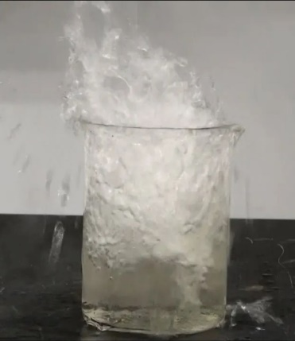
浓硫酸加入水中实验示意图

